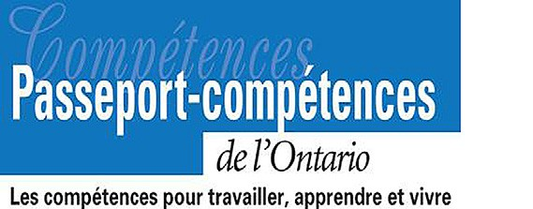
Mes compétences essentielles au niveau primaire - activité individuelle
Je suis quelqu’un qui...

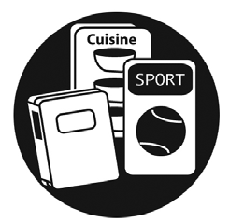  Aime regarder des images et lire des mots qu’il connaît dans des livres! | Aime écrire (p. ex. un nom, des images, des notes, des histoires)! | 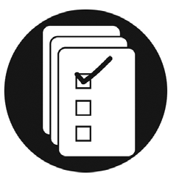  Peut lire les affiches dans son quartier.

Peut ouvrir une session et utiliser une souris avec un ordinateur. | Connaît les noms des pièces de monnaie ainsi que leur valeur. | 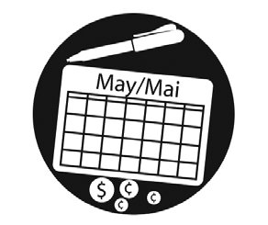  Peut lire le calendrier de sa classe et planifier du temps quand il a besoin d’étudier pour un test.

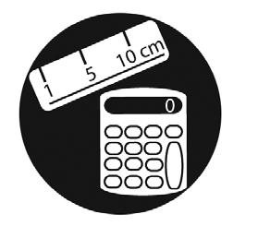  Peut calculer le nombre d’assiettes et de tasses nécessaires pour mettre le couvert pour sa famille. | Peut juger s’il a le bon matériel d’artiste pour réaliser un projet. | 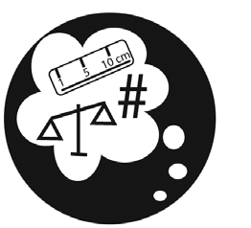  Peut deviner combien de pelletées de sable il lui faut pour remplir son seau.

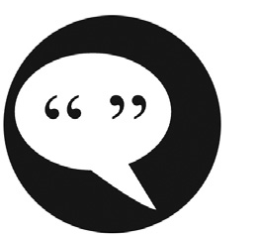  Peut demander quelque chose dont il a besoin à un ami ou un adulte. | 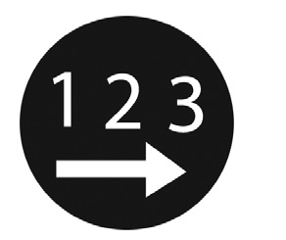  Peut mettre les choses dont il a besoin pour l’école dans son sac  à dos. | 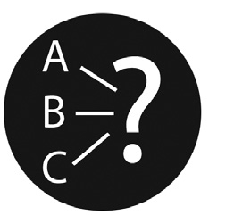  Peut choisir ses vétements selon les prévisions météo.
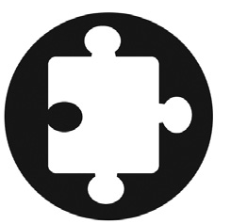  Aime faire des casse-tête et résoudre des énigmes! | 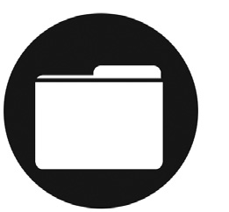  Peut demander à un adulte de l’aider  à trouver quelque chose  (p. ex. les toilettes ou la fontaine). | 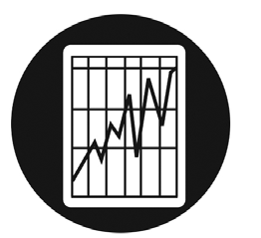  Peut comparer ses notes entre deux travaux pour voir si ses compétences s’améliorent.

